**Modulul „Conturi utilizator și împrumuturi”**

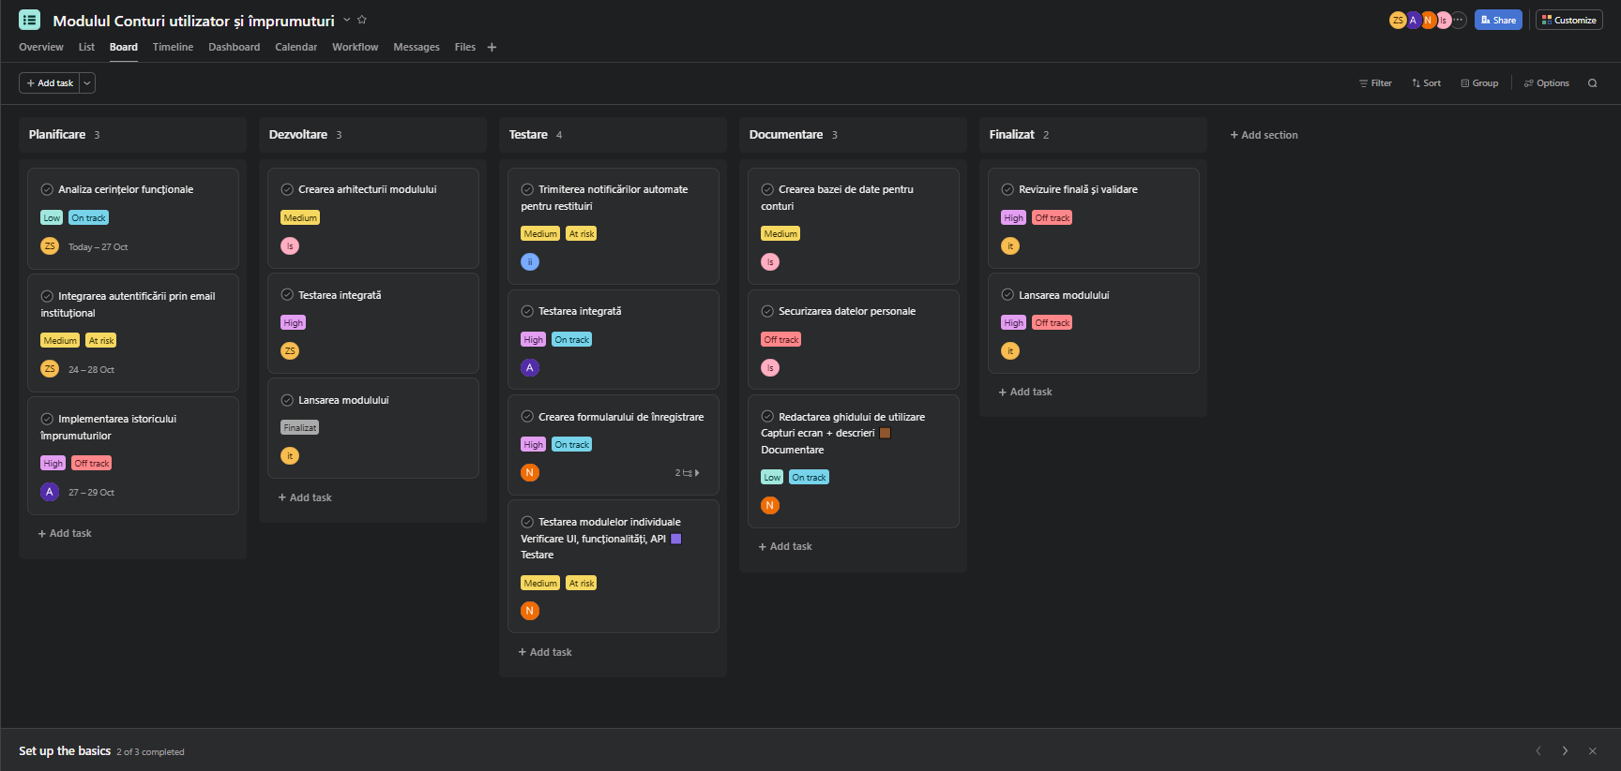

**(**[**link**](https://app.asana.com/1/1211726291212446/project/1211726183031371/list/1211726297530848)**)**

### 

### 

### 

### 

### **Rolurile echipei**

| **Membru** | **Rol** | **Responsabilități principale** |
| --- | --- | --- |
| **Zaharov Sergiu** | Lider de echipă | Coordonare generală, timeline, raport final |
| **Chiriac Ion** | Dezvoltator Backend | Baza de date, API, securitate |
| **Niculiță Nichita** | Dezvoltator Frontend | Formulare, UI, ghid utilizator |
| **Ivanov Stanislav** | Dezvoltator Backend | Autentificare, notificări |
| **Iacob Stanislav** | Documentarist | Documentare API și arhitectură |
| **Mîța Andrei** | Tester | Verificare, raport bug-uri, testare finală |

### 

### 

### 

### **Funcționalități Asana utilizate**

* **Timeline:** pentru planificarea dependențelor și duratelor sarcinilor
* **Board:** pentru urmărirea progresului (To Do / In Progress / Done)
* **Dashboard:** pentru vizualizarea gradului de finalizare
* **Calendar:** pentru termene-limită și sincronizare săptămânală
* **Comentarii și @mention:** pentru comunicarea echipei

### **Raport final (extras Asana)**

| **Indicator** | **Rezultat estimat** |
| --- | --- |
| Grad de finalizare sarcini | 100% |
| Timp estimat total | 14 zile |
| Timp real total | 15 zile |
| Implicare echipă | Toți membrii activi (≥90%) |
| Număr de sarcini completate | 15 din 15 |
| Feedback general | Colaborare bună, comunicare eficientă, respectare termene |

### **Concluzii finale**

* Asana a permis o **coordonare clară și transparentă** între membrii echipei.
* **Dependențele și timeline-ul** au ajutat la menținerea ordinii în dezvoltarea modulului.
* **Dashboard-ul** a oferit o imagine de ansamblu asupra progresului.
* Principala dificultate a fost sincronizarea între echipa de frontend și backend.
* Proiectul s-a finalizat **cu succes**, toate funcțiile principale fiind implementate și testate.